TIÊU CHUẨN QUỐC GIA
TCVN 9686:2013
CỌC VÁN THÉP CÁN NÓNG HÀN ĐƯỢC
Weldable hot rolled steel sheet piles
Lời nói đầu
TCVN 9686:2013 được biên soạn trên cơ sở JIS A 5523:2006 và EN 10248-1:1995.
TCVN 9686:2013 do Viện Khoa học Công nghệ Xây dựng - Bộ Xây dựng biên soạn, Bộ Xây dựng đề nghị, Tổng cục Tiêu chuẩn Đo lường Chất lượng thẩm định, Bộ Khoa học và Công nghệ công bố.

CỌC VÁN THÉP CÁN NÓNG HÀN ĐƯỢC
Weldable hot rolled steel sheet piles
1. Phạm vi áp dụng
Tiêu chuẩn này quy định các yêu cầu kỹ thuật cho sản phẩm cọc ván thép cán nóng hàn được (sau đây gọi tắt là "cọc ván thép"), là loại cọc ván thép đặc biệt dễ hàn, dùng cho công tác cừ chắn, tường vây, móng và các công tác tương tự. Các đặc tính đương lượng cacbon, Ni tơ tự do và năng lượng hấp thụ va đập được quy định cho các loại cọc ván thép của tiêu chuẩn này và không thuộc phạm vi áp dụng của TCVN 9685:2013.
2. Tài liệu viện dẫn
Các tài liệu viện dẫn sau là cần thiết cho việc áp dụng tiêu chuẩn này. Đối với các tài liệu viện dẫn ghi năm công bố thì áp dụng phiên bản được nêu. Đối với các tài liệu viện dẫn không ghi năm công bố thì áp dụng phiên bản mới nhất, bao gồm cả các sửa đổi, bổ sung (nếu có).
TCVN 197:2002 (ISO 6892), Vật liệu kim loại - Thử kéo ở nhiệt độ phòng.
TCVN 312-1:2007 (ISO 148-1:2006) Vật liệu kim loại - Thử va đập kiểu con lắc Charpy. Phần 1: Phương pháp thử.
TCVN 4398:2001 (ISO 377:1997), Thép và sản phẩm thép. Vị trí lấy mẫu, chuẩn bị phôi mẫu và mẫu thử cơ tính.
TCVN 4399:2008 (ISO 404:1992), Thép và sản phẩm thép - Yêu cầu kỹ thuật chung khi cung cấp.
TCVN 8998:2011 (ASTM E415:2008), Thép cacbon và thép hợp kim thấp - Phương pháp phân tích bằng quang phổ phát xạ chân không.
ISO 10474:1991, Steel and steel products - Inspection documents (Thép và các sản phẩm thép - Hồ sơ kiểm tra).
JIS G 0320, Standard test methods for heat analysis of steel products (Tiêu chuẩn phương pháp thử phân tích hóa học phôi của sản phẩm thép).
JIS G 0321, Product analysis and its tolerance for wrought steel (Phân tích hóa học và dung sai các nguyên tố hóa học đối với sản phẩm thép).
JIS G 1201, Iron and steel - General rules for analytical methods (Gang và thép - Nguyên tắc cơ bản đối với các phương pháp phân tích hóa học).
JIS G 1228, Iron and steel - Methods for determination of nitrogen content (Gang và thép - Các phương pháp xác định hàm lượng Nitơ).
3. Thuật ngữ và định nghĩa
Trong tiêu chuẩn này sử dụng các thuật ngữ và định nghĩa sau:
3.1. Nitơ tự do (free nitrogen)
Nitơ thể rắn tan trong thép (trừ Nitơ dạng hợp chất Nitride) ở dạng liên kết với các nguyên tố hợp kim có ái lực hóa học mạnh với Nitơ như nhôm, titan, vanadi, …
CHÚ THÍCH 1: Giá trị Nitơ tự do được xác định bằng cách trừ lượng hợp chất Nitride từ tổng hàm lượng Nitơ trong thép.
CHÚ THÍCH 2: Phương pháp xác định tổng hàm lượng Nitơ và phương pháp xác định Nitơ từ hợp chất Nitride trong thép xem ở Phụ lục A.
4. Ký hiệu và phân loại cấp cọc
4.1. Ký hiệu cọc ván thép bao gồm các chữ và số như sau:
- SSPW: Chữ viết tắt của cọc ván thép hàn được theo tiếng Anh (Steel Sheet Pile, Weldable)
- Ba chữ số tiếp theo chỉ giới hạn chảy nhỏ nhất tính bằng megapascal (MPa).
4.2. Cọc ván thép được chia thành 3 cấp với ký hiệu như được nêu trong Bảng 1.
Bảng 1 - Ký hiệu các cấp cọc ván thép
Ký hiệu cấp cọc | Giới hạn chảy  MPa
SSPW 240 | ≥ 240
SSPW 295 | ≥ 295
SSPW 390 | ≥ 390
4.3. Các loại cọc ván thép khác với cấp cọc nêu trong Bảng 1 được nêu trong Phụ lục B (tham khảo), bao gồm kí hiệu, các tính chất cơ học và thành phần hóa học.
5. Thành phần hóa học
Cọc ván thép được xác định thành phần hóa học phù hợp với 10.1 và kết quả phân tích mẻ nấu của chúng phải theo Bảng 2.
Bảng 2 - Thành phần hóa học
Tính bằng %
Ký hiệu cấp cọc | C | Si | Mn | P | S | Nitơ tự do⁽¹⁾ ⁽²⁾
Không lớn hơn
SSPW 240 | 0,20 | - | - | 0,045 | 0,045 | 0,0090
SSPW 295 | 0,18 | 0,55 | 1,50 | 0,040 | 0,040 | 0,0060
SSPW 390 | 0,18 | 0,55 | 1,50 | 0,040 | 0,040 | 0,0060
CHÚ THÍCH 1: Các nguyên tố hợp kim khác với những nguyên tố được nêu trong bảng có thể được thêm vào, nếu có yêu cầu.
CHÚ THÍCH 2: Hàm lượng các nguyên tố trong công thức tính đương lượng cacbon nêu ở điều 6 mà không quy định trong Bảng 2 vẫn phải được tiến hành thử nghiệm phân tích. Thử nghiệm phân tích này phải tuân thủ 10.1.
⁽¹⁾: Khi hàm lượng Nitơ tự do lớn hơn 0,0060% đến 0,0100%, cho phép kiểm tra bổ sung bằng phép thử sau: các mẫu thử độ dai va đập trước khi thử được làm gia tăng 3% ứng suất bằng cách hóa già mẫu ở nhiệt độ 250⁰C trong thời gian 1h. Sau đó mẫu được tiến hành thử nghiệm xác định giá trị độ dai va đập. Chỉ tiêu Nitơ tự do nêu trên có thể thay thế bằng phép thử này nếu giá trị độ dai va đập phù hợp với yêu cầu nêu trong Bảng 5.
⁽²⁾: Giá trị hàm lượng Nitơ tự do có thể thay thế bằng tổng hàm lượng Nitơ trong thép.
6. Đương lượng cacbon
Đương lượng cacbon của các cấp cọc ván thép được tính theo công thức sau:
Ceq = C + + + + + + (1)\
Trong đó:
Ceq là đương lượng cacbon, tính bằng %;
Hàm lượng các nguyên tố hóa học ở công thức (1) được xác định từ mẻ nấu bằng phương pháp thử được nêu trong 10.1.
Giá trị đương lượng cacbon cho phép của cọc ván thép được quy định trong Bảng 3.
Bảng 3 - Đương lượng cacbon
Tính bằng %
Ký hiệu cấp cọc | Đương lượng cacbon
Ký hiệu cấp cọc | Không lớn hơn
SSPW 240 | Không quy định
SSPW 295 | 0,44
SSPW 390 | 0,46
7. Tính chất cơ học
7.1. Giới hạn chảy hoặc giới hạn chảy quy ước, giới hạn bền kéo và độ giãn dài tương đối
Thử nghiệm để xác định các tính chất cơ học của cọc ván thép phải tuân thủ quy định được nêu ở 10.2. Các giá trị giới hạn chảy hoặc giới hạn chảy quy ước, giới hạn bền kéo và độ giãn dài tương đối được quy định trong Bảng 4.
Bảng 4 - Giới hạn chảy hoặc giới hạn chảy quy ước, giới hạn bền kéo và độ giãn dài tương đối
Ký hiệu cấp cọc | Giới hạn chảy hoặc giới hạn chảy quy ước  MPa | Giới hạn bền kéo  MPa | Độ giãn dài tương đối, %
Ký hiệu cấp cọc | Giới hạn chảy hoặc giới hạn chảy quy ước  MPa | Giới hạn bền kéo  MPa | Mẫu thử kéo cho cọc theo Hình 1 và mẫu thử kéo cho chi tiết nối của cọc hình chữ H theo Hình 2
Ký hiệu cấp cọc | Không nhỏ hơn
SSPW 240 | 240 | 340 | 26
SSPW 295 | 295 | 490 | 17
SSPW 390 | 390 | 540 | 15
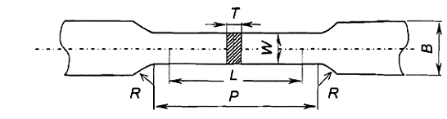
Tính bằng mm
Chiều rộng  W | Chiều dài cữ  L | Chiều dài phần song song  P | Bán kính góc lượn  R | Chiều dày  T
40 | 200 | 220 | Nhỏ nhất 25 | Chiều dày của vật liệu
Hình 1 - Mẫu thử kéo cho cọc ván thép
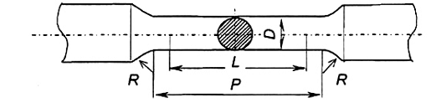
Tính bằng mm
Đường kính  D | Chiều dài cữ  L | Chiều dài phần song song  P | Bán kính góc lượn  R
14 | 50 | 60 | Nhỏ nhất 15
Hình 2 - Mẫu thử kéo cho chi tiết nối của cọc hình chữ H
7.2. Giới hạn bền kéo mối ghép cọc ván thép loại thanh thẳng
Thử nghiệm để xác định giá trị giới hạn bền kéo mối ghép cọc ván thép loại thanh thẳng phải tuân thủ quy định được nêu trong 10.3. Giá trị này không được nhỏ hơn 3,92 MN/m đối với cấp cọc SSPW240, không nhỏ hơn 3,92 MN/m đối với cấp cọc SSPW295 và không nhỏ hơn 5,88 MN/m đối với cấp cọc SSPW390.
7.3. Độ dai va đập
Thử nghiệm độ dai va đập được thực hiện theo quy định trong 10.2. Giá trị độ dai va đập phải tuân thủ yêu cầu nêu trong Bảng 5. Việc thử nghiệm phải được thực hiện với ba mẫu thử, xử lý số liệu và đánh giá kết quả tuân thủ TCVN 4399:2008 (ISO 404:1992).
Bảng 5 - Năng lượng hấp thụ va đập
Ký hiệu cấp cọc | Nhiệt độ thử, ⁰C | Năng lượng hấp thụ va đập, J |  |  |  | Loại mẫu và hướng va đập của mẫu thử
Ký hiệu cấp cọc | Nhiệt độ thử, ⁰C | Chiều cao x Chiều rộng của mẫu thử, mm |  |  |  | Loại mẫu và hướng va đập của mẫu thử
Ký hiệu cấp cọc | Nhiệt độ thử, ⁰C | Mẫu thử tiêu chuẩn |  | Mẫu thử phi tiêu chuẩn |  | Loại mẫu và hướng va đập của mẫu thử
Ký hiệu cấp cọc | Nhiệt độ thử, ⁰C | 10 x 10 | 10 x 7,5 |  | 10 x5 | Loại mẫu và hướng va đập của mẫu thử
SSPW 240 | 0 | ≥ 43 | ≥ 32 |  | ≥ 22 | Rãnh chữ V theo hướng cán
SSPW 295 | 0 | ≥ 43 | ≥ 32 |  | ≥ 22 | Rãnh chữ V theo hướng cán
SSPW 390 | 0 | ≥ 43 | ≥ 32 |  | ≥ 22 | Rãnh chữ V theo hướng cán
8. Hình dạng, kích thước, dung sai và khối lượng đơn vị
Hình dạng, kích thước, dung sai và khối lượng đơn vị đối với cọc ván thép được quy định như sau:
a) Theo hình dạng mặt cắt ngang cọc ván thép được phân thành 6 loại: hình chữ U, hình chữ Z, hình chữ Z ngược, hình thanh thẳng, hình chữ H và hình cái mũ. Các kích thước của 6 loại hình này được quy định ở Hình 3.
b) Mối ghép cọc ván thép phải có hình dạng sao cho dễ cài vào nhau trong quá trình đóng cọc, dễ tháo ra khi nhổ cọc, đồng thời mối ghép phải đảm bảo kín khít để ngăn nước ở mức tốt nhất có thể.
c) Chiều dài cọc ván thép theo quy định là từ 6 m trở lên và tăng thêm theo bội số của 0,5 m.
d) Hình dạng, kích thước và dung sai của các loại cọc ván thép được quy định ở Bảng 6.
e) Khối lượng đơn vị của cọc ván thép được thống nhất trên cơ sở thỏa thuận giữa bên sản xuất với bên mua.
9. Trạng thái bề mặt
Cọc ván thép không được có các khuyết tật gây bất lợi khi sử dụng. Tuy nhiên những dạng khuyết tật này (nếu có) có thể tẩy bỏ hoặc sửa chữa để cho cọc phù hợp với quy định như nêu trong Bảng 6.
10. Phương pháp thử
10.1. Phương pháp xác định thành phần hóa học
Phương pháp xác định thành phần hóa học của mẻ nấu theo thỏa thuận của nhà sản xuất và khách hàng.
Thành phần hóa học của cọc ván thép được xác định bằng phương pháp quang phổ phát xạ chân không phù hợp với TCVN 8998:2011 (ASTM E415:2008)
Có thể dùng mẫu sau khi đã thử kéo làm mẫu thử xác định thành phần hóa học.
Xác định hàm lượng Nitơ tự do từ Nitơ dạng hợp chất Nitride được thực hiện bằng phép phân tích hóa học phôi thép. Phương pháp xác định được nêu trong Phụ lục A.
Bảng 6 - Dung sai hình dạng và dung sai kích thước
Các thông số kích thước |  | Loại hình dạng mặt cắt ngang
 |  | Thanh thẳng | Chữ U |  | Cái mũ | Chữ Z, Chữ Z ngược |  | Chữ H
Chiều rộng |  | ± 4 mm | + 10 mm; - 5 mm |  |  | + 8 mm; - 4mm |  | ± 4 mm
Chiều cao |  | - | ± 4% |  |  | ± 5 mm |  | ± 1,0%
Chiều dày | Dưới 10 mm | + 1,5 mm; - 0,7 mm | ± 1,0 mm
Chiều dày | Từ 10 mm đến nhỏ hơn 16 mm | + 1,5 mm; -0,7 mm | ± 1,2 mm
Chiều dày | Từ 16 mm trở lên | - | ± 1,5 mm
Chiều dài |  | + Không quy định;  0
Độ võng | Dài 10 m trở xuống | Không lớn hơn chiều dài bao ngoài (m) x 0,15% |  | Không lớn hơn chiều dài bao ngoài (m) x 0,12% |  |  | Không lớn hơn chiều dài bao ngoài (m) x 0,15%
Độ võng | Dài trên 10 m | Không lớn hơn: [(chiều dài bao ngoài - 10m) x 0,10% + 15 mm] |  | Không lớn hơn: [(chiều dài bao ngoài - 10 m) x 0,10% + 12 mm] |  |  | Không lớn hơn: [(chiều dài bao ngoài - 10 m) x 0,10% + 15mm]
Mặt khum | Dài 10 m trở xuống | Không lớn hơn chiều dài bao ngoài (m) x 0,20% |  | Không lớn hơn chiều dài bao ngoài (m) x 0,25% |  |  | Không lớn hơn chiều dài bao ngoài (m) x 0,15%
Mặt khum | Dài trên 10 m | Không lớn hơn: [(chiều dài bao ngoài - 10m) x 0,10% + 20 mm] |  | Không lớn hơn: [(chiều dài bao ngoài - 10m) x 0,20% + 25mm] |  |  | Không lớn hơn: [(chiều dài bao ngoài - 10m) x 0,15% + 15mm]
Độ lệch trục đứng |  | Không lớn hơn 4 % chiều rộng |  |  |  |  | Không lớn hơn 4% chiều cao và chiều rộng
CHÚ THÍCH 1: Các kích thước cọc ván thép được thể hiện ở Hình 3. Dung sai các kích thước cho các cọc ván thép được áp dụng cho kích thước chiều dày, chiều cao bao ngoài, chiều rộng bao ngoài (đối với cọc ván thép dạng đường thẳng, chữ U, hình mũ) và chiều rộng bao ngoài của một phía (đối với cọc ván thép dạng chữ Z và chữ H).
CHÚ THÍCH 2: Độ võng phải được xác định bằng cách đo song song với thành cọc và mặt khum phải theo hướng vuông góc với thành cọc.

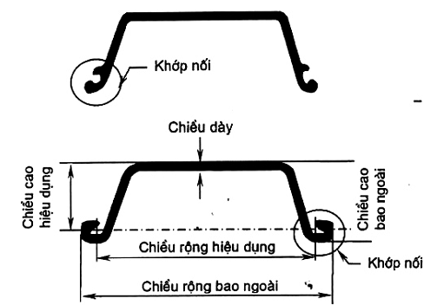 | 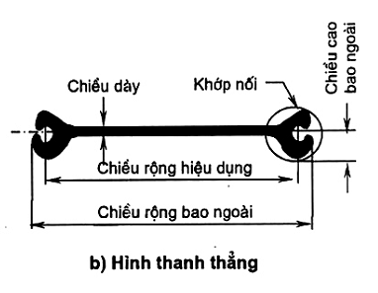
a) Hình chữ U | b) Hình thanh thẳng
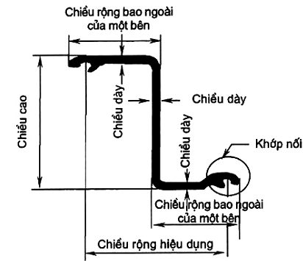 | 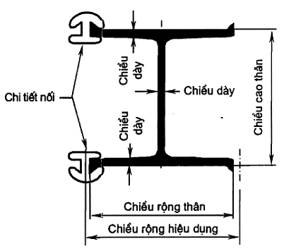
c) Hình chữ Z | d) Hình chữ H
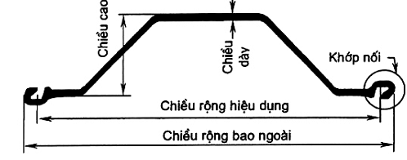 | 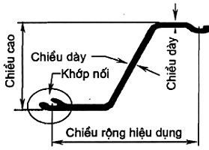
e) Hình cái mũ | f) Hình chữ Z ngược
Hình 3 - Mặt cắt ngang của các loại cọc ván thép
10.2. Thử cơ tính
10.2.1. Yêu cầu chung
Các yêu cầu chung về thử cơ tính phải tuân thủ các quy định nêu trong tiêu chuẩn TCVN 4399:2008 (ISO 404:1992). Phương pháp lấy mẫu, số lượng mẫu thử, vị trí lấy mẫu và hướng lấy mẫu phải tuân thủ các quy định sau:
a) Số lượng mẫu thử kéo
Cọc ván thép có cùng mẻ, cùng hình dạng mắt cắt ngang và cùng kích cỡ được coi là một lô. Một lô được lấy một mẫu thử kéo. Khi khối lượng lô vượt trên 50 tấn, phải tiến hành lấy hai mẫu thử kéo.
b) Số lượng mẫu thử độ dai va đập
Một phôi thử độ dai va đập được lấy từ một lô có cùng mẻ, cùng hình dạng mắt cắt ngang và cùng kích cỡ. Phôi thử này được gia công thành ba mẫu thử.
c) Vị trí lấy mẫu và hướng dẫn mẫu thử kéo
Chiều của mẫu thử kéo phải được lấy trùng với hướng cán thép. Vị trí lấy mẫu phải tuân thủ quy định thể hiện ở Hình 4. Trong trường hợp không thể lấy mẫu đúng vị trí như quy định ở Hình 4 cho phép lấy mẫu ở vị trí gần sát vị trí đó ở mức có thể.
d) Vị trí lấy mẫu và hướng lấy mẫu thử độ dai va đập
Chiều của mẫu thử độ dai va đập phải được lấy trùng với hướng cán thép. Vị trí lấy mẫu theo chiều dày phải tuân thủ quy định thể hiện ở Hình 5.
10.2.2. Mẫu thử
Mẫu thử kéo và mẫu thử độ dai va đập được quy định như sau:
a) Mẫu thử kéo phải tuân thủ các quy định nêu trong Hình 1, Hình 2 và được nêu trong TCVN 197:2002 (ISO 6892).
b) Mẫu thử độ dai va đập phải là loại mẫu thử rãnh chữ V như quy định trong TCVN 312-1:2007 (ISO 148-1:2006). Trường hợp không thể chế tạo được loại mẫu này thì được phép chế tạo mẫu loại nhỏ với cỡ rộng 7,5 mm hoặc 5 mm như quy định trong Bảng 2 của TCVN 312-1:2007 (ISO 148-1:2006).
10.2.3. Phương pháp thử
Phương pháp thử kéo và thử độ dai va đập được quy định như sau:
a) Phương pháp thử kéo phải tuân thủ quy định nêu trong TCVN 197:2002 (ISO 6892);
b) Phương pháp thử độ dai va đập phải tuân thủ quy định nêu trong TCVN 312-1:2007 (ISO 148-1:2006).
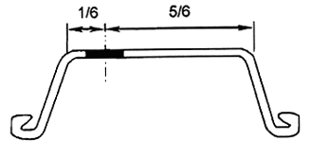 | 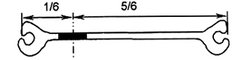
a) Hình chữ U | b) Hình thanh thẳng
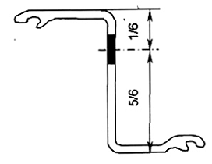 | 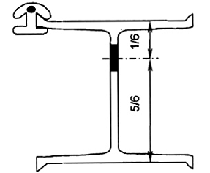
c) Hình chữ Z | d) Hình chữ H
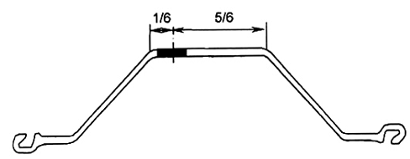 | 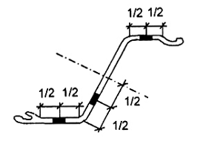
e) Hình cái mũ | f) Hình chữ Z ngược
Hình 4 - Vị trí lấy phôi cho mẫu thử kéo
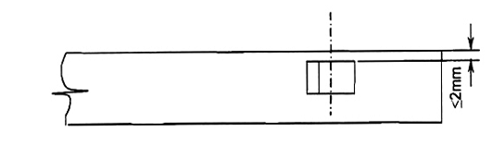
Hình 5 - Vị trí lấy phôi theo chiều dày cho mẫu thử độ dai va đập
10.3. Thử kéo mối ghép cọc ván thép loại thanh thẳng
Thử kéo mối ghép cọc ván thép loại thanh thẳng phải tuân thủ các yêu cầu sau:
a) Mỗi lô cọc ván thép có cùng mẻ, cùng hình dạng mắt cắt ngang và cùng kích cỡ phải lấy hai mẫu thử kéo. Mỗi chi tiết của mẫu thử có chiều rộng khoảng 100 mm, chiều dài khoảng 300 mm. Các chi tiết của một cặp phải cùng một phía và đại diện được cho cả hai phía của cọc ván thép;
b) Phương pháp thử kéo phải tuân thủ quy định nêu trong TCVN 197:2002 (ISO 6892). Khi thử phải xác định ứng suất bền kéo tại thời điểm tuột mối ghép (hoặc xác định ứng suất bền kéo tại thời điểm phá hủy nếu sự phá hủy xảy ra trước khi tuột mối ghép). Trong trường hợp này, mẫu thử phải giữ được ở trạng thái các chi tiết ghép trùng với trục kéo mẫu như mô tả ở Hình 6. Khoảng cách giữa hai ngàm kẹp không nhỏ hơn 400 mm.
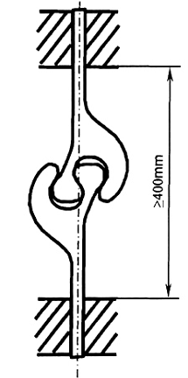
Hình 5 - Sơ đồ thử kéo mối ghép cọc ván thép loại thanh thẳng
11. Kiểm tra
Kiểm tra phải tuân thủ các yêu cầu sau:
a) Các yêu cầu chung về kiểm tra phải tuân thủ các quy định nêu trong TCVN 4399:2008 (ISO 404:1992);
b) Thành phần hóa học phải phù hợp với các yêu cầu quy định ở điều 5;
c) Đương lượng các bon phải phù hợp với các yêu cầu quy định ở điều 6;
d) Các chỉ tiêu cơ tính phải phù hợp với các yêu cầu quy định ở điều 7;
e) Các chỉ tiêu về hình dạng, kích thước phải phù hợp với các yêu cầu quy định ở điều 8;
f) Trạng thái bề mặt phải phù hợp với các yêu cầu quy định ở điều 9.
12. Kiểm tra lại
Kiểm tra phải tuân thủ các yêu cầu sau:
a) Đối với cọc ván thép mà không đạt yêu cầu về thử kéo vật liệu hoặc không đạt yêu cầu về thử kéo mối ghép thì có thể cho phép thử lại và việc thử lại phải tiến hành phù hợp với các quy định nêu trong TCVN 4399:2008 (ISO 404:1992);
b) Đối với cọc ván thép mà không đạt yêu cầu về thử độ dai va đập theo quy định trong TCVN 4399:2008 (ISO 404:1992) thì có thể cho phép thử lại và việc thử lại phải tiến hành phù hợp với các quy định nêu trong TCVN 4399:2008 (ISO 404:1992).
13. Ghi nhãn
Các cọc ván thép sau khi kiểm tra đạt các yêu cầu kỹ thuật phải được tiến hành ghi nhãn. Nhãn được ghi phải duy trì được cho tới thời điểm đóng cọc. Nhãn phải bao gồm tối thiểu các thông tin sau:
a) Ký hiệu cấp cọc ván thép;
b) Số mẻ luyện hoặc số hiệu kiểm tra;
c) Ký hiệu đơn giản (theo thỏa thuận giữa bên mua với bên sản xuất) về hình dạng, kích cỡ (hoặc mô phỏng mặt cắt);
d) Chiều dài;
e) Tên hãng sản xuất (hoặc tên viết tắt của hãng).
14. Báo cáo
Báo cáo phải tuân thủ các quy định nêu trong TCVN 4399:2008 (ISO 404:1992).
Bên sản xuất phải trình chứng chỉ chất lượng cho bên mua theo quy định nêu trong ISO 10474:1991. Trong trường hợp bên mua có thêm yêu cầu các chứng chỉ chất lượng khác với quy định nêu trong ISO 10474:1991 thì bên mua phải nêu đủ các yêu cầu tại thời điểm đặt hàng. Tỷ lệ hàm lượng Nitơ phải được ghi lại trong báo cáo và khẳng định sự phù hợp với yêu cầu quy định trong Bảng 2, hoặc kết quả thử của mẫu độ dai va đập thử sau khi hóa già theo chú thích 1 của Bảng 2 phù hợp với yêu cầu nêu ở Bảng 5. Khi báo cáo hàm lượng Nitơ, tổng hàm lượng Nitơ có thể báo cáo thay cho hàm lượng Nitơ tự do nếu như tổng hàm lượng Nitơ phù hợp với yêu cầu nêu trong Bảng 2.
Khi thành phần hóa học nêu trong Bảng 2 được sử dụng để tính đương lượng các bon cùng với các thành phần hóa học bổ sung khác (trong công thức nêu ở Điều 6) thì hàm lượng của các thành phần hóa học bổ sung này cũng phải được báo cáo trong chứng chỉ kiểm tra.

PHỤ LỤC A
(Quy định)
Phương pháp xác định Nitơ ở dạng hợp chất Nitride trong thép
Phụ lục này quy định phương pháp xác định Nitơ từ hợp chất nitride trong sản phẩm thép bằng cách xác định tỷ lệ thu nhận Ni tơ tự do theo quy trình sau đây.
A.1. Quy định chung
Phụ lục này quy định phương pháp xác định Nitơ từ hợp chất nitride trong sản phẩm thép. Tuy nhiên Phụ lục này không áp dụng cho mẫu chứa hợp chất Nitride Silic.
Thông thường các yêu cầu về phương pháp xác định Nitơ từ hợp chất nitride trong sản phẩm thép phải tuân thủ tiêu chuẩn JIS G1201.
A.2. Nguyên tắc của phương pháp
Sau khi tách sắt ra khỏi mẫu thử bằng phương pháp thích hợp, phần kết tủa đem lọc qua lưới lọc bằng sợi các bon tổng hợp. Phần kết tủa thu được cho tác dụng với axit sulphuaric và sulphat kali. Sau đó tạo thành dung dịch kiềm hòa tan, đó là hydroxit natri. Tiến hành chưng cất, hơi amoniac sẽ được hấp thụ trong axit boric, trong nước hoặc làm loãng trong axit sulphuaric và lượng amoniac thu được trong dung dịch sẽ được xác định bằng phương pháp chuẩn độ axit amidosulphuaric (theo các mức chuẩn 1-phenyl-3-methy;-5-pirazolone) bằng thiết bị chuẩn độ chuyên dùng.
A.3. Hóa chất, thuốc thử
Các chất gây phản ứng cần chuẩn bị phục vụ cho thử nghiệm bao gồm:
a) Axit sulphuaric
b) Sulphat kali
c) Metanola
d) Meta axetat
e) Dung dịch Brom-Metanola 10% (phần trăm theo thể tích)
Dung dịch Brom-Metanola 10% được chuẩn bị như sau: Đem cân 135 mL Metanola trong ống hóa nghiệm rồi đổ sang bình hóa nghiệm khác (dung tích 300 mL). Tiếp tục đem cân 15 mL Brom và đổ sang bình hóa nghiệm nêu trên rồi khuấy đều.
f) Dung dịch Brom-Metyla axetat 10% (phần trăm theo thể tích)
Dung dịch Brom-Metyla axetat 10% được chuẩn bị như sau: Đem cân 135 mL Metyla axetat trong ống hóa nghiệm rồi đổ sang bình hóa nghiệm khác (dung tích 300 mL). Tiếp tục đem cân 15 mL Brom và đổ sang bình hóa nghiệm nêu trên rồi khuấy đều.
g) Dung dịch I-ốt-Metanola 0,14 g/mL
Dung dịch I-ốt-Metanola 0,14 g/mL được chuẩn bị như sau: Đem cân 42 g I-ốt ⁽¹⁾ rồi đổ sang bình hóa nghiệm (dung tích 300 mL). Tiếp tục rót Metanola vào cho đầy rồi khuấy đều.
CHÚ THÍCH:
(1) - Tùy theo khối lượng sử dụng, lượng cân đo có thể thay đổi theo tỷ lệ tương ứng.
h) Dung dịch điện phân Tetramethylamonium chloride (TMAC)-acetylacetone-methanol
Dung dịch điện phân Tetramethylamonium chloride (TMAC)-acetylacetone-methanol được chuẩn bị như sau: Đem cân 5 g TMAC, 50 mL acetylacetone rồi đổ sang bình hóa nghiệm (dung tích 500 mL). Tiếp tục rót Metanola vào cho đầy rồi khuấy đều.
A.4. Cách tiến hành
A.4.1. Tách Ni tơ từ hợp chất Nitride
Có thể sử dụng một trong các phương pháp sau để tách Nitơ từ hợp chất Nitride
a) Phương pháp I-ốt-Metanola
1) Đem cân để lấy từ 1 g đến 5 g mẫu thử với sai lệch ± 1 mg ⁽²⁾ rồi cho vào lọ khô (dung tích 500 mL), rót vào lọ này 50 mL dung dịch I-ốt-Metanola [Điều A.3 g)] tính cho 1 g mẫu thử. Bịt miệng bình rồi làm nóng đến 60⁰C trong bình nước. Đồng thời với quá trình làm nóng là khuấy đều dung dịch này bằng thiết bị rung siêu âm hoặc rung bằng từ⁽³⁾. Khi phản ứng kết thúc, lấy bình mẫu ra khỏi bình nước rồi làm nguội.
2) Lọc dung dịch bằng lưới sợi các bon tổng hợp (cỡ lưới ∅47 mm, đường kính lỗ lưới 0,2 μm) rồi gom các chất đọng lại trên lưới lọc bằng cách dùng Metanola rửa cho đến khi không còn thấy màu sắc trên lưới.
3) Tách lưới lọc ra và làm khô lưới ở nhiệt độ trong phòng thử nghiệm.
CHÚ THÍCH:
(2) - Mẫu thử được lấy với trọng lượng sao cho lượng Nitơ tính được từ hàm lượng ban đầu có trong hợp chất Nitride nằm trong khoảng quy định nêu trong JIS G1228.
(3) - Trong quá trình phản ứng kết tủa, khối lượng dung dịch I-ốt-Metanola sẽ tăng dần.
b) Phương pháp Brom-Metyla axetat
1) Đem cân để lấy từ 1g đến 5g mẫu thử với sai lệch ± 1mg⁽²⁾ rồi cho vào lọ khô (dung tích 300 mL), rót vào lọ này 150 mL dung dịch Brom-Metyla [Điều A.3 f)]. Tiếp theo cho vào bình chưng cất để tạo phản ứng ở nhiệt độ trong phòng thử nghiệm. Đồng thời với quá trình phản ứng là khuấy đều dung dịch này bằng thiết bị rung siêu âm hoặc rung bằng từ.
2) Lọc dung dịch bằng lưới sợi các bon tổng hợp (cỡ lưới ∅47 mm, đường kính lỗ lưới 0,2 μm) rồi gom các chất đọng lại trên lưới lọc bằng cách dùng Metyla axetat rửa cho đến khi không còn thấy màu sắc trên lưới.
3) Tách lưới lọc ra và làm khô lưới ở nhiệt độ trong phòng thử nghiệm.
c) Phương pháp Brom-Metanola
1) Đem cân để lấy từ 1g đến 5g mẫu thử với sai lệch ± 1 mg ⁽²⁾ rồi cho vào lọ khô (dung tích 300 mL), rót vào lọ này 150 mL dung dịch Brom-Metanola [Điều A.3 e)]. Tiếp theo cho vào bình chưng cất để tạo phản ứng ở nhiệt độ trong phòng thử nghiệm. Đồng thời với quá trình phản ứng là khuấy đều dung dịch này bằng thiết bị rung siêu âm hoặc rung bằng từ.
2) Lọc dung dịch bằng lưới sợi các bon tổng hợp (cỡ lưới ∅47 mm, đường kính lỗ lưới 0,2 μm) rồi gom các chất đọng lại trên lưới lọc bằng cách dùng Metanola rửa cho đến khi không còn thấy màu sắc trên lưới.
3) Tách lưới lọc ra và làm khô lưới ở nhiệt độ trong phòng thử nghiệm.
d) Kiểm tra điện thế điện phân
1) Dùng giấy ráp (loại độ nhám từ P120 đến P400) để đánh bóng bề mặt mẫu thử được cắt ra với mẫu có kích cỡ thích hợp và dùng thiết bị rung siêu âm làm sạch trong Metanola. Sau đó làm khô rồi đem cân xác định trọng lượng.
2) Trong bể điện phân 500 mL có chứa TMAC [Mục 3h)], lấy mẫu thử làm anốt hoặc đấu với dây Platin hoặc cố định mẫu bằng vật nhiễm từ, đồng thời lấy platin hoặc đồng làm catốt. Điện thế điện phân được thiết lập như một thiết bị điện. Tiến hành hòa tan lượng vật liệu chính khoảng 1 g⁽⁴⁾.
3) Khi quá trình điện phân kết thúc, lấy mẫu ra khỏi bể điện phân rồi cho vào bình khô (dung tích 200 mL), rót bổ sung Metanola vào cho đến ngập mẫu, dùng thiết bị siêu âm rung để làm sạch và lắc mạnh cùng với chất kết tủa. Gom các chất kết tủa sau khi lọc qua lưới lọc bằng sợi các bon tổng hợp (cỡ lưới ∅47 mm, đường kính lỗ lưới 0,2 μm), sau đó rửa sạch bằng Metanola cho đến khi không còn thấy màu sắc trên lưới.
CHÚ THÍCH:
(4) - Khi điện phân với dòng 100 mA trong 1h, sẽ hòa tan được khoảng 0,1 mg.
4) Tách lưới lọc ra và làm khô lưới ở nhiệt độ trong phòng thử nghiệm.
5) Dùng Metanola rửa kỹ mẫu thử. Sau khi làm khô, đem cân xác định trọng lượng rồi trừ đi lượng đã xác định được ở Mục 1, sau đó dùng nó để hòa tan lượng mẫu thử.
A.4.2. Tách chất kết tủa
Đổ chất kết tủa thu được như đã nêu ở A.4.1 a), A.4.1 b), A.4.1 c) hoặc A.4.1 d) vào bình (dung tích 300 mL), rót thêm 10 g sulphat kali và 20 mL axit sulphuaric lọc qua lưới sợi các bon tổng hợp. Sau khi dùng nhiệt làm bốc hơi, đặt phễu ở miệng bình để dẫn hơi axit sulphuaric thoát ra do làm nóng trong khoảng 1 h. Sau khi nguội tới nhiệt độ trong phòng thử nghiệm, đổ từ từ 100 mL nước vào bình để khử dioxit sulphua bằng cách đun sôi trong một thời gian. Sau đó để nguội đến nhiệt độ trong phòng thử nghiệm.
A.4.3. Xác định lượng Nitơ
Việc xác định lượng Nitơ trong dung dịch thu được từ A.4.2 được thực hiện bằng một trong các phương pháp sau:
a) Phương pháp chưng cất chuẩn độ amoniac tách axit amido sulphuaric
Phương pháp chưng cất chuẩn độ amoniac tách axit amido sulphuaric được thực hiện theo như mô tả trong Phụ lục 1 của JIS G1228.
b) Phương pháp chưng cất amoniac tách bằng thiết bị hấp thụ (1-phenyl-3-methy;-5-pirazolone)
Phương pháp này được thực hiện theo như mô tả trong Phụ lục 2 của JIS G1228.
c) Phương pháp chưng cất amoniac tách Indophenol xanh bằng thiết bị hấp thụ
Phương pháp này được thực hiện theo như mô tả trong Phụ lục 3 của JIS G1228.

PHỤ LỤC B
(Tham khảo)
Một số cọc ván thép của Châu Âu (EN 10248-1:1995)
Các loại cọc ván thép khác với cấp cọc nêu trong Bảng 1 được nêu trong Phụ lục này (Bao gồm ký hiệu, thành phần hóa học mẻ luyện dùng chế tạo cọc ván thép và các tính chất cơ học).
Bảng B.1 - Thành phần hóa học mẻ luyện dùng chế tạo cọc ván thép theo EN 10248-1:1995
Tính bằng %
Ký hiệu cấp cọc | C | Si | Mn | P | S | N
Không lớn hơn
S270GP | 0,24 | - | - | 0,045 | 0,045 | 0,009
S320GP | 0,24 | 0,55 | 1,60 | 0,045 | 0,045 | 0,009
S355GP | 0,24 | 0,55 | 1,60 | 0,045 | 0,045 | 0,009
S390GP | 0,24 | 0,55 | 1,60 | 0,040 | 0,040 | 0,009
S430GP | 0,24 | 0,55 | 1,60 | 0,040 | 0,040 | 0,009
Bảng B.2 - Các tính chất cơ học của cọc ván thép theo EN 10248-1:1995
Ký hiệu cấp cọc | Giới hạn chảy hoặc giới hạn chảy quy ước MPa | Giới hạn bền kéo MPa | Độ giãn dài tương đối, tính cho chiều dài cữ L = 5,65√S₀, %
Ký hiệu cấp cọc | Không nhỏ hơn
S270GP | 270 | 410 | 24
S320GP | 320 | 440 | 23
S355GP | 355 | 480 | 22
S390GP | 390 | 490 | 20
S430GP | 430 | 510 | 19

MỤC LỤC
1. Phạm vi áp dụng
2. Tài liệu viện dẫn
3. Thuật ngữ và định nghĩa
4. Ký hiệu và phân loại cấp cọc
5. Thành phần hóa học
6. Đương lượng cacbon
7. Tính chất cơ học
8. Hình dạng, kích thước, dung sai và khối lượng đơn vị
9. Trạng thái bề mặt
10. Phương pháp thử
11. Kiểm tra
12. Kiểm tra lại
13. Ghi nhãn
14. Báo cáo
Phụ lục A
Phụ lục B

